第十章 概率
10.3 频率与概率
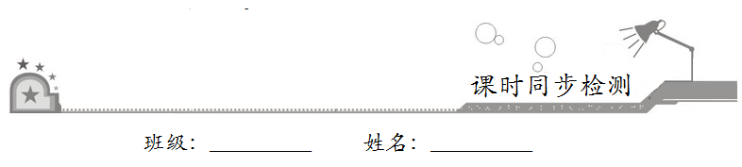

- 基础巩固
1．今年第一季度在某妇幼医院出生的男、女婴人数统计表（单位：人）如表：
月份性别 | 一 | 二 | 三 | 总计
男婴 | 22 | 19 | 23 | 64
女婴 | 18 | 20 | 21 | 59
总计 | 40 | 39 | 44 | 123
则今年第一季度该医院男婴的出生频率是（ ）
A．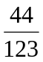 B．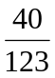 C．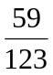 D．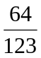
【答案】D
【分析】
利用已知条件得到第一季度的男婴数和婴儿总数，计算比值即得出生频率.
【详解】
解：根据题意：第一季度的男婴数为64，婴儿总数为123，
故该医院生男婴的出生频率为.
故选：D.
【点睛】
本题考查了频率的计算方法，属于基础题.
2．下列叙述随机事件的频率与概率的关系中，说法正确的是( )
A．频率就是概率 B．频率是随机的，与试验次数无关
C．概率是稳定的，与试验次数无关 D．概率是随机的，与试验次数有关
【答案】C
【分析】
根据频率、概率的概念，可得结果.
【详解】
频率指的是：在相同条件下重复试验下，
事件A出现的次数除以总数，是变化的
概率指的是： 在大量重复进行同一个实验时，
事件A发生的频率总接近于某个常数，
这个常数就是事件A的概率，是不变的
故选：C
【点睛】
本题考查频率与概率的区别，属基础题.
3．某中学举办电脑知识竞赛，满分为100分，80分以上为优秀(含80分)，现将高一两个班参赛学生的成绩进行整理后分成五组：第一组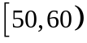，第二组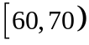，第三组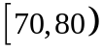，第四组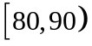，第五组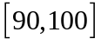，其中第一､三､四､五小组的频率分别为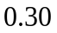，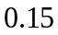，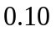，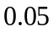，而第二小组的频数是40，则参赛的人数以及成绩优秀的概率分别是（ ）
A．50， B．50，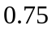 C．100， D．100，
【答案】C
【分析】
由于所有组的频率和为1，从而可求出第二组的频率，再由第二组的频数可求出总人数，求出成绩优秀的频率可得其概率
【详解】
由已知得第二小组的频率是，频数为40，
设共有参赛学生x人，则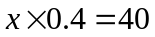，所以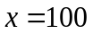.
因为成绩优秀的频率为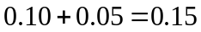，
所以成绩优秀的概率为，
故选：C.
【点睛】
此题考查频率和频数的关系，考查频率与概率的关系，属于基础题
4．我国古代数学名著《数书九章》是南宋数学家秦九韶所著数学著作，书中共列算题81问，分为9类.全书采用问题集的形式，并不按数学方法来分类.题文也不只谈数学，还涉及自然现象和社会生活，成为了解当时社会政治和经济生活的重要参考文献.《数书九章》中有“米谷粒分”一题，现有类似的题：粮仓开仓收粮，粮农送来米1634石，验得米夹谷，抽样取米一把，数得254粒夹谷25粒，则这批米内夹谷约为（ ）
A．158石 B．159石 C．160石 D．161石
【答案】D
【分析】
利用抽取的米夹谷的频率估计总体的频率计算.
【详解】
由题意可知这批米内夹谷约为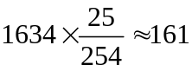(石).
故选：D.
【点睛】
本题考查简单随机抽样，用样本频率估计总体，属于基础题.
5．下面有三个游戏，其中不公平的游戏是（ ）
 | 取球方式 | 结果
游戏1 | 有3个黑球和1个白球，游戏时，不放回地依次取2个球 | 取出的2个球同色→甲胜；取出的2个球不同色→乙胜
游戏2 | 有1个黑球和1个白球，游戏时，任取1个球. | 取出的球是黑球→甲胜；取出的球是白球→乙胜.
游戏3 | 有2个黑球和2个白球，游戏时，不放回地依次取2个球. | 取出的2个球同色→甲胜；取出的2个球不同色→乙胜.
A．游戏1和游戏3 B．游戏1 C．游戏2 D．游戏3
【答案】D
【分析】
分别计算出每个游戏中所给事件的概率，若两事件的概率大小相同则说明此游戏是公平的，否则说明不公平.
【详解】
对于游戏1，样本点共有12个，取出的2个球同色包含的样本点有6个，其概率是，取出的2个球不同色的概率也是，故游戏1公平；
对于游戏2，样本点共有2个，分析易知，取出的球是黑球和取出的球是白球的概率都是，故游戏2公平；
对于游戏3，样本点共有12个，取出的2个球同色的概率是，取出的2个球不同色的概率是，故此游戏不公平，乙胜的概率大.
故选D.
【点睛】
本题考查概率的意义，游戏的公平性，属于基础题.
6．在新冠肺炎疫情防控期间，某大型连锁药店开通网上销售业务，每天能完成600份订单的配货，由于订单量大幅增加，导致订单积压，为解决困难，许多志愿者踊跃报名参加配货工作．已知该药店某日积压800份订单未配货，预计第二天新订单超过1000份的概率为0.02．志愿者每人每天能完成35份订单的配货，为使第二天完成积压订单及当日订单配货的概率不小于0.98，则至少需要志愿者（ ）
A．32名 B．33名 C．34名 D．35名
【答案】C
【分析】
由题意可知，第二天需要完成的订单数约为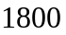，除去原来能完成的订单配货外，剩余订单达约为1200，再结合题意，即可求出结果.
【详解】
由题意可知，第二天需要完成的订单数为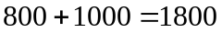，需要志愿者x名
因为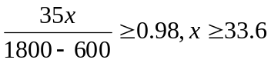．所以至少需要志愿者34名．
故选：C.
7．在天气预报中，有“降水概率预报”，例如预报“明天降水概率为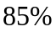”，这是指（ ）
A．明天该地区有的地区降水，其他地区不降水
B．明天该地区约有的时间降水，其他时间不降水
C．气象台的专家中有的人认为会降水，另外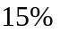的专家认为不降水
D．明天该地区降水的可能性为
【答案】D
【分析】
根据概率的意义结合问题的实际意义可得出结论.
【详解】
在天气预报中，预报“明天降水概率为”.
对于A选项，由概率的意义可知，明天该地区降水的可能性为，
并不是说明天该地区有的地区降水，其他的地区不降水，A选项错误；
对于B选项，由概率的意义可知，明天该地区降水的可能性为，
并不是说明天该地区约有的时间降水，其他的时间不降水，B选项错误；
对于C选项，，由概率的意义可知，明天该地区降水的可能性为，
并不是说有的人认为降水，另外的专家认为不降水，C选项错误；
对于D选项，由概率的意义可知，明天该地区降水的可能性为，D选项正确.
故选：D.
8．下列说法正确的是（ ）
A．甲、乙两人做游戏：甲、乙两人各写一个数字，若都是奇数或都是偶数则甲胜，否则乙胜，这个游戏公平
B．做次随机试验，事件发生的频率就是事件发生的概率
C．某地发行福利彩票，回报率为47%，某人花了100元买该福利彩票，一定会有47元的回报
D．有甲、乙两种报纸可供某人订阅，事件“某人订阅甲报纸”是必然事件
【答案】A
【分析】
对于A,利用列举法,写出所有可能,计算两个人胜的概率是否相等,即可判断游戏是否公平;利用频率与概率的定义可判断B;利用概率的意义可判断C;利用随机事件的定义,可判断D.
【详解】
对于A,甲、乙两人各写一个数字,所有可能的结果为（奇,偶）,（奇,奇）,（偶,奇）,（偶,偶）,则都是奇数或都是偶数的概率为,故游戏是公平的；
对于B,随着试验次数的增加,频率会越来越接近概率,故事件发生的频率就是事件发生的概率是不正确的；
对于C,某人花100元买福利彩票,中奖或者不中奖都有可能,但事先无法预料,故C不正确；
对于D,事件可能发生也可能不发生,故事件是随机事件,故D不正确
综上可知,正确的为A.
故选:A.
【点睛】
本题考查了随机事件概率的概念和意义,频率与概率的关系,古典概型概率的求法,属于基础题.
9．连续抛掷一枚质地均匀的硬币10次，若前4次出现正面朝上，则第5次出现正面朝上的概率是（ ）
A．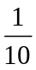 B． C．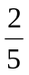 D．
【答案】D
【分析】
抛掷一枚质地均匀的硬币有两种情况，正面朝上和反面朝上的概率都是，与拋掷次数无关.
【详解】
解：抛掷一枚质地均匀的硬币，有正面朝上和反面朝上两种可能，概率均为，与拋掷次数无关.
故选：D.
【点睛】
本题考查了概率的求法，考查了等可能事件及等可能事件的概率知识，属基础题.
10．一机构为调查某地区中学生平均每人每周零花钱（单位：元）的使用情况，分下列四种情况统计：①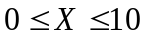；②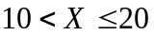；③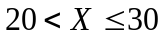；④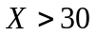.调查了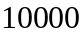名中学生，下图是此次调查中某一项的流程图，其输出的结果是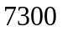，则平均每人每周零花钱在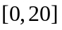元内的学生的频率是（ ）
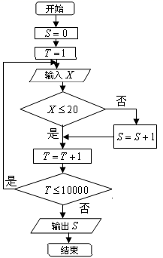
A．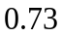 B．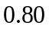 C．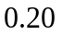 D．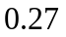
【答案】D
【分析】
由程序框图可知，输出的为平均每人每周零花钱在之外的数量，即可由总数量求得零花钱在内的数量，进而得平均每人每周零花钱在元内的学生的频率.
【详解】
根据程序框图可知，输出的为平均每人每周零花钱在之外的数量，
所以平均每人每周零花钱在之外的数量为，
则平均每人每周零花钱在内的数量为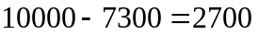，
所以平均每人每周零花钱在元内的学生的频率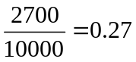，
故选：D.
【点睛】
本题考查了程序框图的简单应用，关键在于读懂程序框图的意义，属于基础题.
11．掷一枚均匀的硬币，如果连续抛掷1000次，那么第999次出现正面向上的概率是（ ）
A．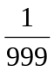 B．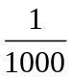 C．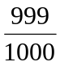 D．
【答案】D
【解析】
每一次出现正面朝上的概率相等都是，故选D.
12．我国古代数学名著《九章算术》中有“米谷粒分”题：粮仓开仓收粮，有人送来米1536石，验得米内夹谷，抽样取米一把，数得256粒内夹谷18粒，则这批米内夹谷约为（ ）
A．108石 B．169石 C．237石 D．338石
【答案】A
【分析】
根据抽取样本中米夹谷的比例，得到整体米夹谷的频率，从而可得结果.
【详解】
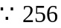粒内夹谷18粒，
米中含谷的频率为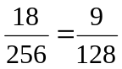，
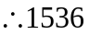石中夹谷约为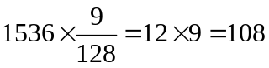（石）.故选A.
【点睛】
本题主要考查样本估计总体的应用，以及频率估计概率的应用，意在考查灵活应用所学知识解决实际问题的能力，属于基础题.

- 拓展提升
13．自由购是通过自助结算方式购物的一种形式. 某大型超市为调查顾客使用自由购的情况，随机抽取了100人，统计结果整理如下：
 | 20以下 | 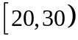 | 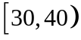 | 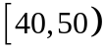 |  | 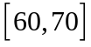 | 70以上
使用人数 | 3 | 12 | 17 | 6 | 4 | 2 | 0
未使用人数 | 0 | 0 | 3 | 14 | 36 | 3 | 0
现随机抽取 1 名顾客，试估计该顾客年龄在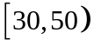且未使用自由购的概率.
【答案】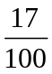
【分析】随机抽取的100名顾客中，年龄在[30，50）且未使用自由购的有3+14＝17人，由概率公式即可得到所求值．
【详解】在随机抽取的100名顾客中，年龄在[30,50)且未使用自由购的共有3+14=17人，
所以，随机抽取1名顾客，估计该顾客年龄在[30,50)且未使用自由购的概率为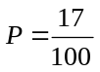．
14．健身馆某项目收费标准为每次60元，现推出会员优惠活动：具体收费标准如下：
消费次数 | 第1次 | 第2次 | 第3次 | 不少于4次
收费比例 | 0.95 | 0.90 | 0.85 | 0.80
现随机抽取了100位会员统计它们的消费次数，得到数据如下：
消费次数 | 1次 | 2次 | 3次 | 不少于4次
频数 | 60 | 25 | 10 | 5
假设该项目的成本为每次30元，根据给出的数据回答下列问题：
（1）估计1位会员至少消费两次的概率
（2）某会员消费4次，求这4次消费获得的平均利润；
【答案】（1）；（2）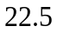.
【分析】
(1)根据消费次数表,利用频率估计概率;
(2)分别求出4次消费的利润,再求其平均值即可.
【详解】
(1)根据消费次数表,估计1位会员至少消费两次的概率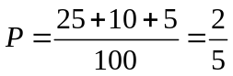;
(2)第1次消费利润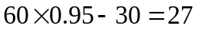;
第2次消费利润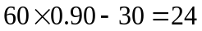;
第3次消费利润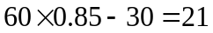;
第4次消费利润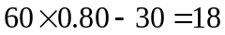;
这4次消费获得的平均利润: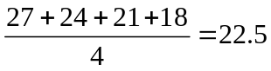.
【点睛】
本题考查利用频率估计概率,考查平均值的计算,属于简单题.
15．某市统计近几年婴儿出生数及其中男婴数（单位：人）如下：
出生婴儿数 | 21840 | 23070 | 20094 | 19982
出生男婴数 | 11453 | 12031 | 10297 | 10242
（1）试计算这几年男婴出生的频率（精确到0.001）；
（2）估计该男婴出生的概率（精确到0.1）.
【答案】（1）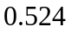，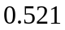，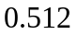，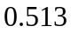（2）0.5
【分析】（1）根据所给数表,可依次计算出这几年男婴出生的频率;
（2）由频率估计概率,即可得解.
【详解】（1）由表格可知,男婴出生的概率分别为
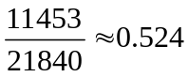,
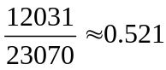,
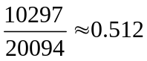,
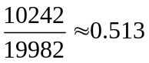.
（2）由（1）中频率可估计该市男婴出生的概率为0.5.
【点睛】本题考查了频率的求法,依据频率估算事件的概率,属于基础题.

